MATERI INISIASI 8
CYBER SOCIETY
Internet-interconnected-networking atau lebih singkatnya Internet merupakan hal yang sangat biasa pada saat ini, dan dapat dikatakan menjadi suatu kebutuhan “pokok” pada masyarakat informasi dimana keran informasi dibuka seluas-luasnya tanpa border, space of flows dan timeless.
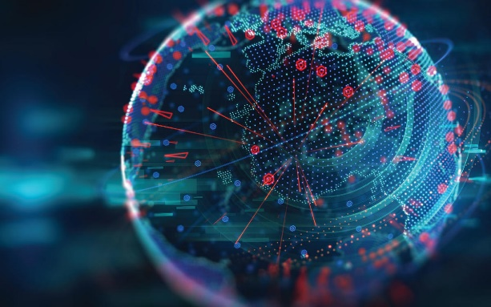
Internet atau dapat dikatakan sebagai cyber space yang merupakan jaringan dalam dunia maya, digunakan pertama kali malah muncul dalam novel fantasi ilmiah karya William Gibson, yang tadinya mimpi menjadi kenyataan. Komunikasi yang menggunakan internet sebagai channels/ media dikategorikan komunikasi cyberspace.
Sebenarnya arti harfiah dari komunikasi cyberspace ? apakah sama dengan komunikasi online ? apakah sama dengan komunikasi virtual ?
Komunikasi cyberspace, komunikasi online ataupun komunikasi virtual mengacu pada proses penyampaian dan penerimaan pesan dengan menggunakan media cyberspace / ruang maya dan bersifat interaktif.
Komunikasi cyberspace sendiri pada dasarnya adalah komunikasi yang berbasis IT dan virtual, dilakukan dengan system konvergensi media lewat chanel internet. Marc Smith mengidentifikasi 4 aspek interaksi virtual :
- Virtual interaction as spatial
- Virtual interaction melalui system seperti mata air yang mengalir dan bermuara pada suatu konvergensi media.

- Dunia pendidikan dikoneksikan dengan media virtual yang lain, terlebih dalam masa pandemi ini, dunia pendidikan merupakan salah satu yang sangat terimbas bagaimana beradaptasi dengan pembelajaran jarak jauh.
- Computer Mediated Comunication yang bersifat astigmatic atau meniadakan diferensiasi social berdasarkan stigma social.
Komunikasi virtual juga mempunyai ciri khas yang membedakan dengan komunikasi lisan atau tulisan yaitu :

- Berdasarkan motif.
Berdasarkan motif, maka komunikasi ini terdiri dari 3 motif yaitu motif untuk menjalin komunikasi dengan individu lain, motif untuk memperoleh informasi, motif untuk transaksi.

- Berdasarkan kardinilitas (siapa yang mengontrol proses pertukaran informasi), maka dalam komunikasi virtual bisa individu, bisa juga kelompok yang mengontrol proses pertukaran informasi.
- Berdasarkan isi pesan/ hasil dari pertukaran informasi. Komunikasi virtual berisikan pesan yang berupa transaksi online, diskusi online, web, ataupun diskusi/grup komunitas dengan segala aspek interaksi social.
- Berdasarkan otonomi, komunikasi virtual bisa berdiri sendiri atau bisa dimiliki bersama dengan anggota komunitas lain. Sebagaimana sebuah komunitas ataupun organisasi, maka ada aturan/rule yang disepakati bersama sesuai dengan karakteristik komunitas.
Dengan mempelajari komunikasi virtual, maka kita sudah mempelajari dasar dari komunikasi dari masyarakat global. Apakah itu masyarakat Global ?
Masyarakat global tumbuh dimana suatu budaya, produk dari industri, pasar, dampak positif untuk perekonomian, atau bahkan dampak negatif seperti perang, wabah dihasilkan dari proses interaksi sosial dalam semua lini dalam skala global.
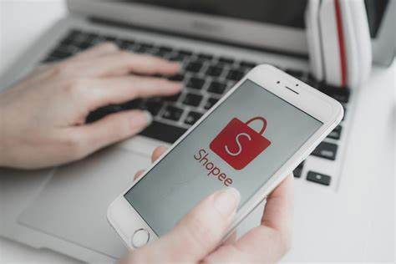
Karakteristik dari masyarakat global :
- Dari industrialisasi dan era teknologisasi maka melahirkan masyarakat yang kreatif dan penuh dengan ide untuk pemenuhan kebutuhan dalam berbagai sektor.
- Penetrasi komunikasi dan informasi dalam nilai/value atau bahkan budaya yang berlaku di dalam masyarakat.
- Munculnya transformasi sosial, dari masyarakat industri ke masyarakat informasi karena perubahan sosial yang massive
- Perubahan lifestyle, contohnya perubahan lifestyle dari kaum milenial yang berbeda dengan babyboomers.
- Semakin melebarnya gap antara negara industri dengan negara berkembang.
Selamat belajar, dan tetap semangat

